User Manual
1. ความต้องการของโปรแกรม

- เครื่องที่ใช้งานต้องลง Micrpsoft .Net Framework
- Database Postgres version 8.0 ขึ้นไป
- ตัวแปรภาษา web browser SVG

- วิธีการใช้งานโปรแกรม
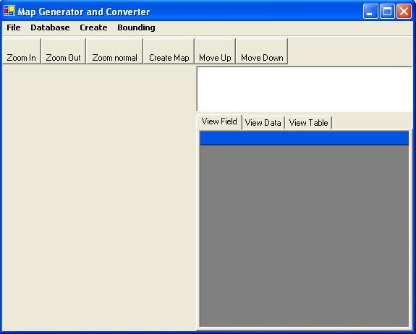
รูปที่ 1 แสดงหน้าตาของตัวโปรแกรม

คำสั่งต่างๆในส่วนของ MENU
- File มีคำสั่ง Import , Export และ Exit
Import เป็นการนำเข้าข้อมูลของไฟล์ ShapeFile , GML file และ SVG file
Export เป็นการนำข้อมูลออกเป็นไฟล์ SVG file และ GML file
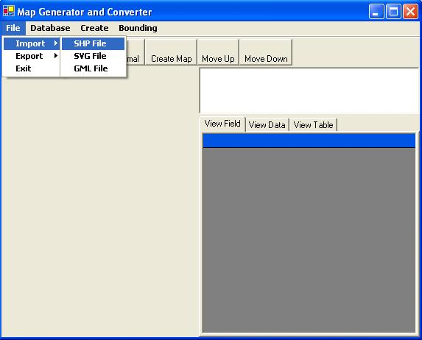
รูปที่ 2 แสดงการกดใช้คำสั่ง Import

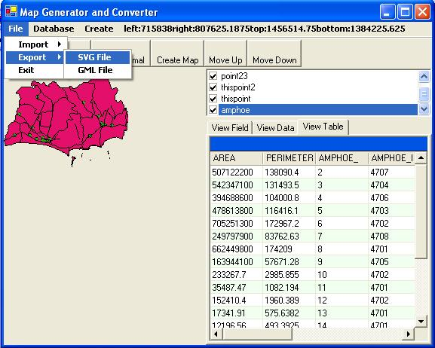
รูปที่ 3 แสดงการกดใช้คำสั่ง Export
ฟั่งชั่นการทำงานต่างๆ
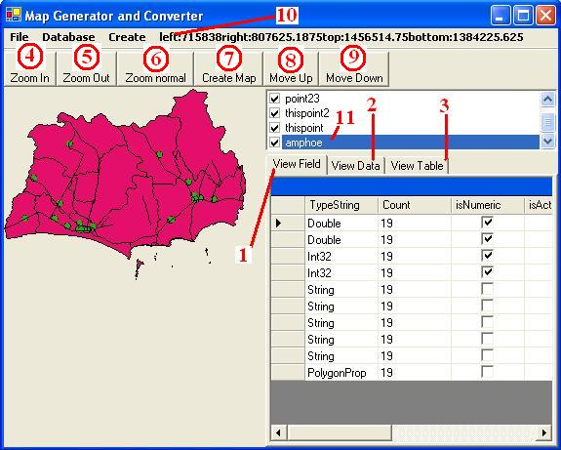
รูปที่ 4 แสดงส่วนต่างๆของโปรแกรมหลังจากที่นำข้อมูลเข้ามา

1.View Field เป็นการแสดงชนิดของข้อมูล
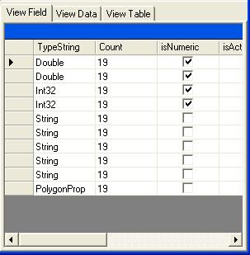
รูปที่ 5 แสดง Tab ของ View Field

2. View Data เป็นการดูรายละเอียดต่างๆของข้อมูล
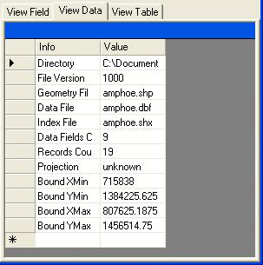
รูปที่ 6 แสดง Tab ของ View Data

3. View Table เป็นการดู database ของข้อมูล
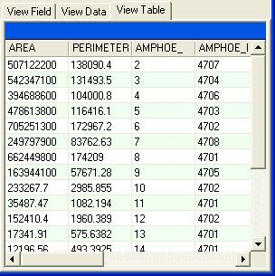
รูปที่ 7 แสดง Tab ของ View Table

4. Zoom In เป็นคำสั่งที่ใช้ขยายรูปแผนที่
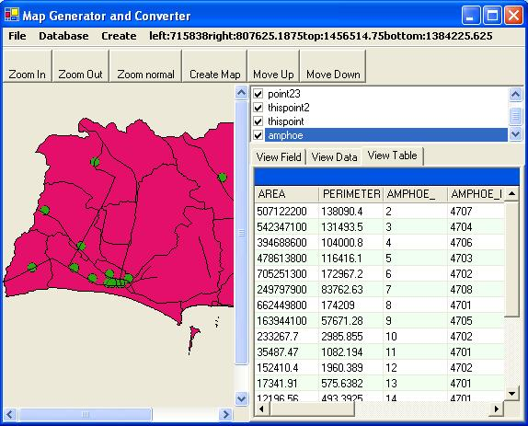
รูปที่ 8 แสดงการใช้ Zoom In

5. Zoom out เป็นคำสั่งที่ใช้ย่อขนาดรูปแผนที่
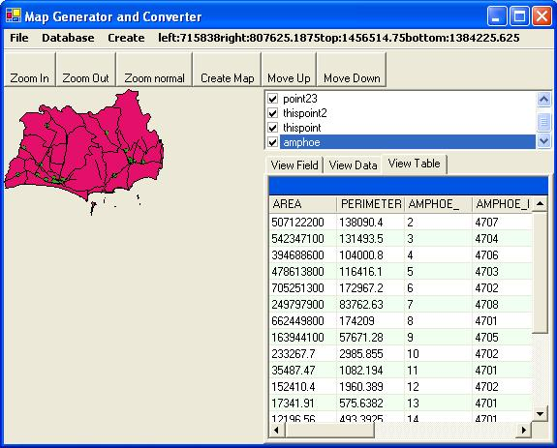
รูปที่ 9 แสดงการใช้ Zoom Out
6. Zoom normal เป็นคำสั่งที่ใช้ดูรูปแผนที่ในสภาพดั้งเดิม
7. Create Map เป็นคำสั่งที่ใช้ในการสร้างแผนที่
8. Move Up เป็นการเลื่อน Layer ของข้อมูลขึ้น
9. Move Down เป็นการเลื่อน Layer ของข้อมูลลง
10. เป็นการบอกขอบเขตของข้อมูลที่ใช้
11. เป็น Layer ของข้อมูลแต่ละตัว

ฟังชั่นต่างๆที่อยู่ใน Create Map
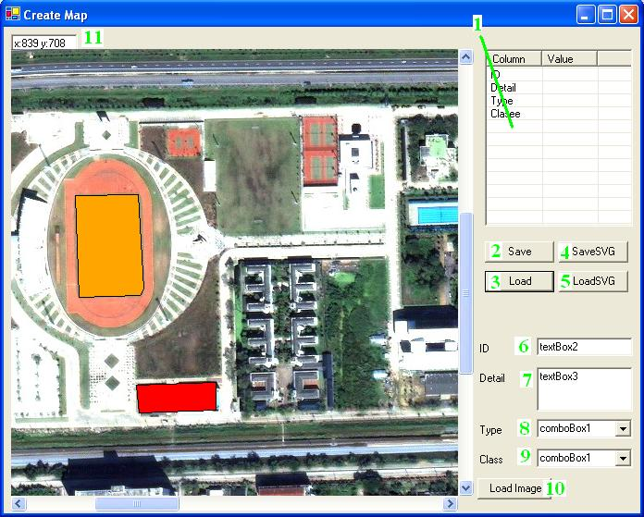
รูปที่ 10 แสดงฟังชั่นการทำงานต่างๆจองคำสั่ง Create Map

- เป็น database ที่แสดงรายละเอียดของข้อมูลที่สร้าง
- Save เป็นคำสั่งที่ save ข้อมูลที่ทำการสร้างขึ้นลง database
- Load เป็นคำสั่งที่ทำการ load ข้อมูลจาก database
- SaveSVG เป็นคำสั่งที่ทำการ save ข้อมูลออกมาเป็นไฟล์ SVG
- LoadSVG เป็นคำสั่งที่ทำการ load ข้อมูลที่เป็นไฟล์ SVG
- ID กำหนดค่า ID ให้กับ object ที่สร้างขึ้น
- Detail กำหนดรายละเอียดต่างๆของ object ที่สร้างขึ้น
- Type เป็นการกำหนดชนิดของข้อมูลที่สร้างขึ้น
- polygon
- polyline
- point
- Class บอกประเภทของ object ที่สร้างขึ้น
- building เป็นประเภทของอาคาร
- struct เป็นประเภทของสิ่งก่อสร้าง
- water เป็นประเภทของแม่น้ำ
- road เป็นประเภทของถนน
- rail เป็นประเภทของรางรถไฟ
- amphone เป็นประเภทของขอบเขต
- LoadImage เป็นคำสั่งที่ใช้ในการ load ภาพแผนที่ที่เป็นไฟล์ jpg มาเทียบ
- เป็นพิกัด x,y

